創作欄
………………………………………………………………………………
香膏時候

布衣小民

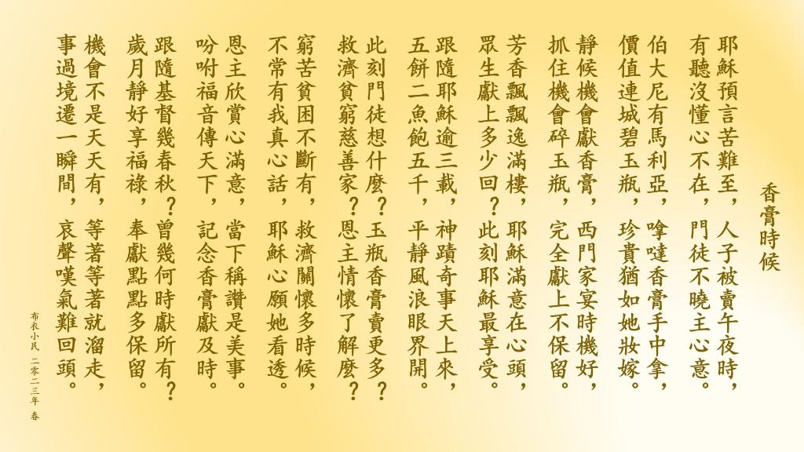

《環球華人宣教學期刊》第七十三期 Vol 8, No 3 (July 2023)

